5.Implementasi Sistem
A.Arsitektur Sistem
Implementasi sistem dibangun dalam dua komponen utama yang saling terintegrasi. Komponen pertama berupa pipeline pemrosesan data yang dijalankan menggunakan Google Colab. Pada tahap ini dilakukan seluruh proses analisis data, mulai dari pembersihan data (data cleaning), transformasi data, perhitungan metrik RFM (Recency, Frequency, Monetary), pembentukan model menggunakan algoritma FP-Growth untuk analisis pola pembelian dan K-Means untuk segmentasi pelanggan, hingga evaluasi hasil clustering. Seluruh model dan artefak yang dihasilkan kemudian disimpan menggunakan library Joblib agar dapat digunakan kembali tanpa perlu melakukan pelatihan ulang.
Komponen kedua berupa aplikasi web berbasis Streamlit yang berfungsi sebagai media implementasi dan visualisasi hasil analisis. Aplikasi ini memanfaatkan model serta dataset yang telah dihasilkan pada tahap sebelumnya sehingga pengguna dapat melakukan eksplorasi data, melihat hasil segmentasi pelanggan, dan menganalisis pola pembelian secara interaktif melalui antarmuka web.
Pipeline pemrosesan menghasilkan beberapa artefak yang disimpan pada direktori my-streamlit-app/. Artefak tersebut terdiri atas kmeans_model.pkl sebagai model clustering pelanggan menggunakan algoritma K-Means, scaler.pkl sebagai objek StandardScaler untuk proses normalisasi data, serta pca_model.pkl sebagai model Principal Component Analysis (PCA) yang digunakan untuk reduksi dimensi dan visualisasi klaster pelanggan.
Selain artefak model, sistem juga menyimpan beberapa dataset pendukung, yaitu rfm_clustered.csv yang berisi hasil segmentasi pelanggan berdasarkan analisis RFM dan K-Means, frequent_itemsets.csv yang berisi kombinasi item yang sering muncul bersamaan hasil proses FP-Growth, association_rules.csv yang berisi aturan asosiasi yang terbentuk dari frequent itemsets, serta transactions_clean.csv yang merupakan dataset transaksi yang telah melalui tahap pembersihan data.
Seluruh artefak dan dataset tersebut dimuat ketika aplikasi Streamlit dijalankan sehingga proses visualisasi dan analisis dapat dilakukan secara efisien tanpa perlu mengulangi proses pelatihan model. Dengan pendekatan ini, aplikasi mampu memberikan respons yang lebih cepat dan mendukung pengalaman pengguna yang lebih baik.
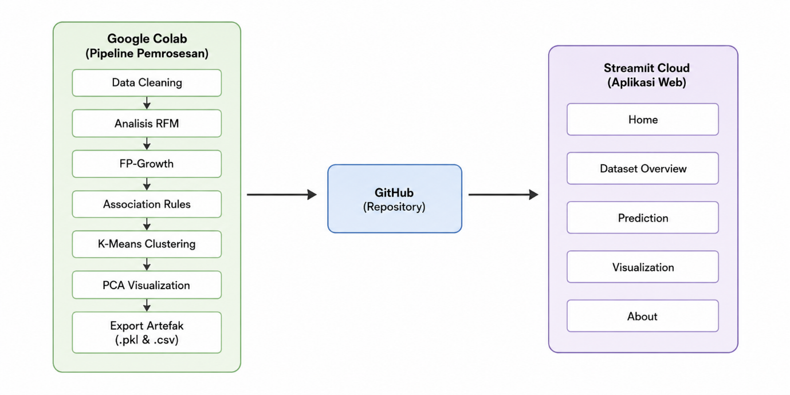

B. Halaman Home
Halaman Home pada aplikasi Retail Intelligence berfungsi sebagai landing page atau pintu masuk utama aplikasi analitik ritel berbasis Streamlit. Berdasarkan struktur navigasi dan fungsi aplikasi, halaman ini dirancang untuk memberikan gambaran singkat mengenai tujuan sistem, fitur utama, dan alur penggunaan sebelum pengguna berpindah ke menu analisis lainnya.
Pada halaman home terdapat beberapa informasi Penjelasan singkat mengenai aplikasi, Penjelasan singkat proyek,Anggota tim yang membangun aplikasi, ringkasan dataset, segmen pelanggan, Penjelasan fitur yang ada didashboard.
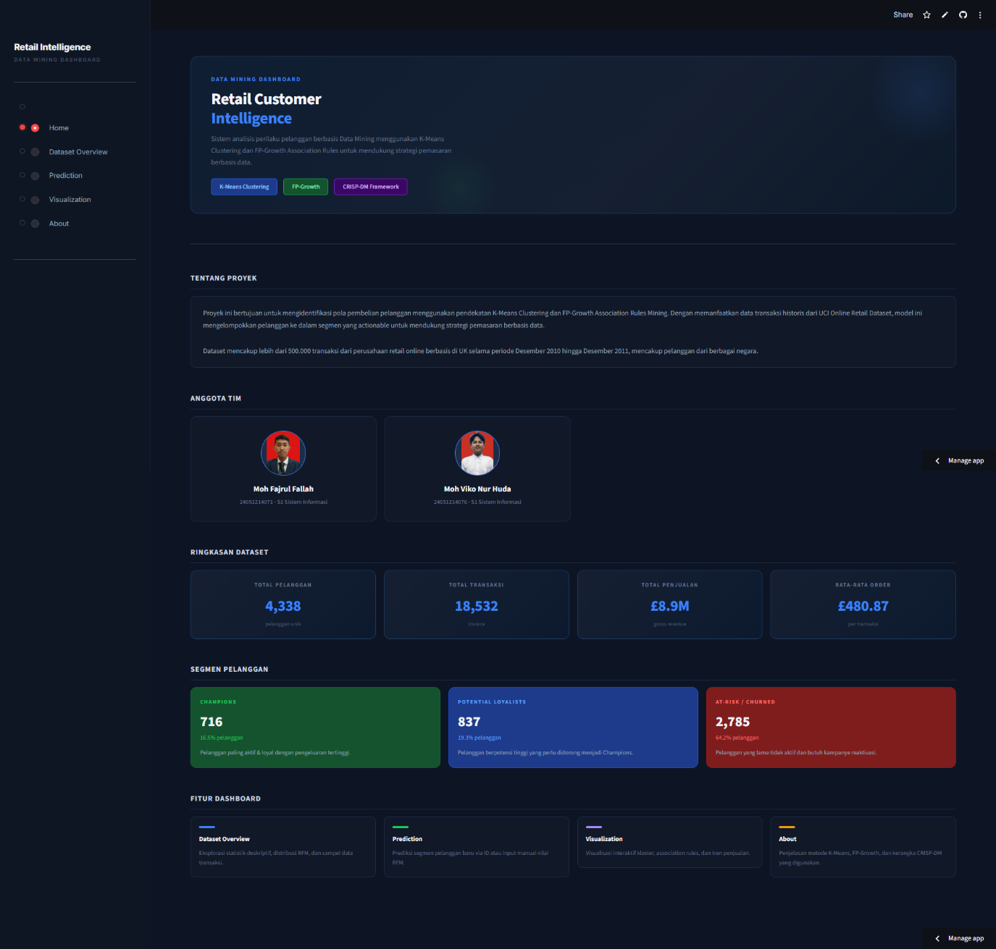

C. Halaman Dataset Overview
Halaman ini berisi penjelasan mengenai dataset yang digunakan, terdapat tiga bagian utama, pertama ada informasi mengenai dataset yang digunakan nama, sumber , periode data, negara asal, format, lisensi, serta berisi jumlah baris dan kolom/fitur yang digunakan

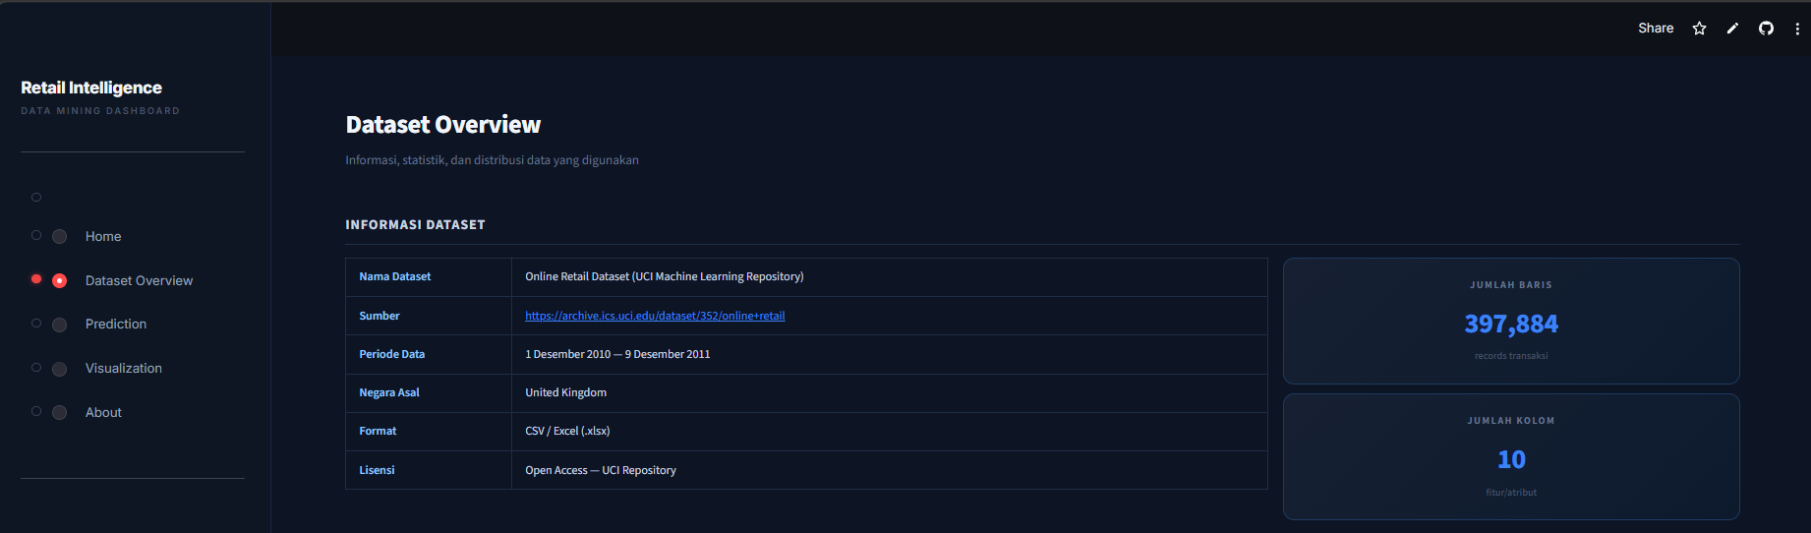

Bagian kedua merupakan statistic deskriptif RFM yang merupakan analisis yang digunakan untuk menggambarkan karakteristik pelanggan berdasarkan tiga aspek utama, yaitu Recency, Frequency, dan Monetary (RFM).Menampilkan hasil dari analisis Recency, Frequency, dan Monetary serta ada sub-menu untuk menampilkan 10 baris pertama sample data transaksi
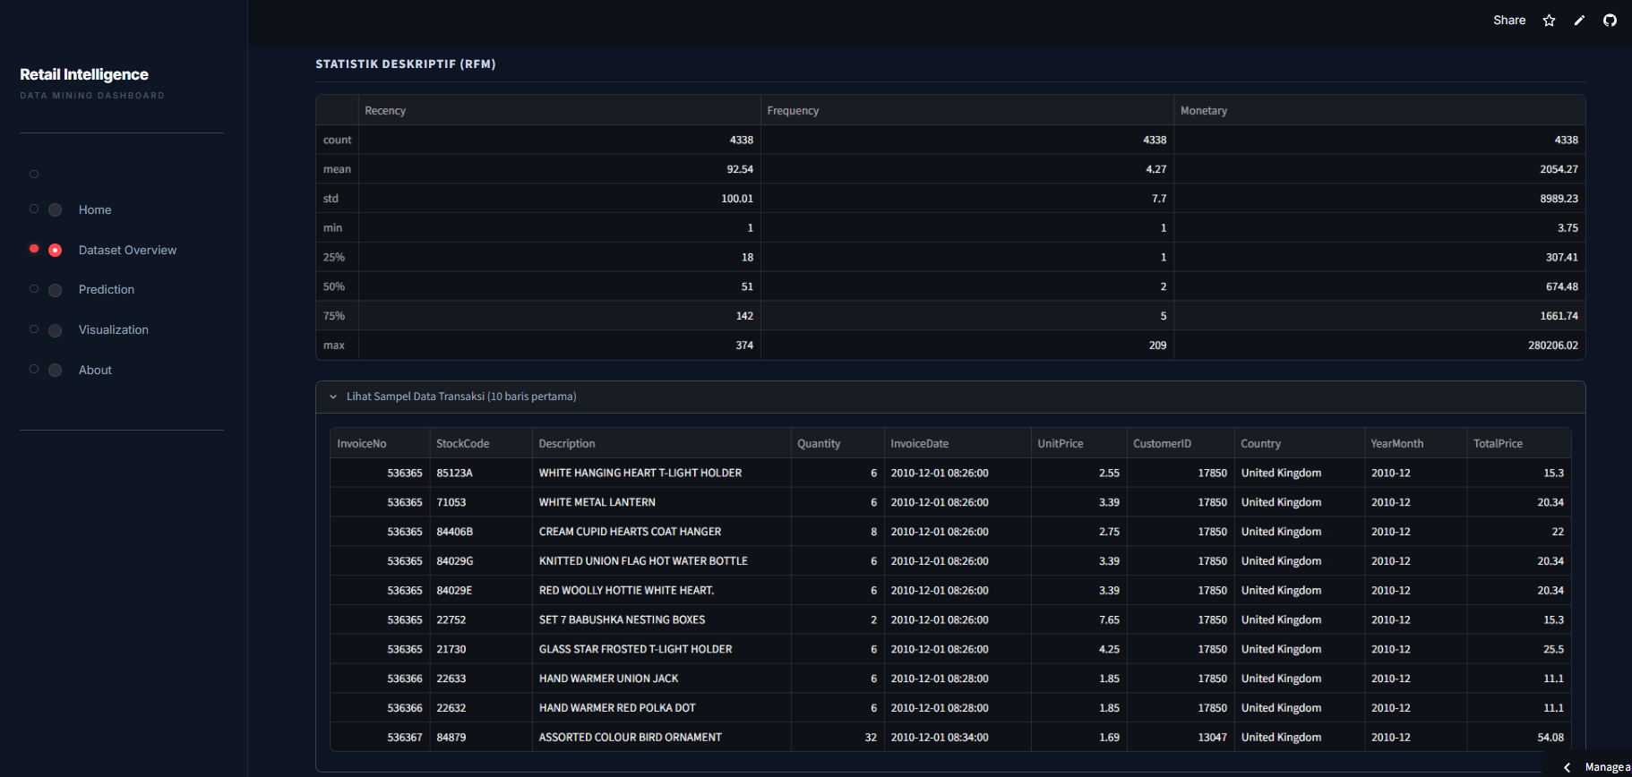
Pada bagian ketiga terdapat distribusi data yang menampilkan distribusi data, terdapat empat diagram yang membahas hasil dari RFM, Distribusi Recency merupakan jumlah hari sejak transaksi terakhir pelanggan, Distribusi Monetary yang menunjukan total nilai pembelian pelanggan, Distribusi Frequency yang merupakan frekuensi transaksi pelanggan, dan Jumlah pelanggan per segmen yang menunjukan hasil segmentasi pelanggan berdasarkan nilai RFM.Terdapat tiga segmen yang mengelompokan setiap pelanggan, champions merupakan pelanggan terbaik sering bertransaksi dan nilai pembelian tinggi sehingga perlu diberi reward atau promo, kedua ada potential loyalis pelanggan yang cukup aktif dan berpotensi menjadi pelanggan setia, ketiga At-risk/Churned pelanggan yang sudah lama tidak bertransaksi.

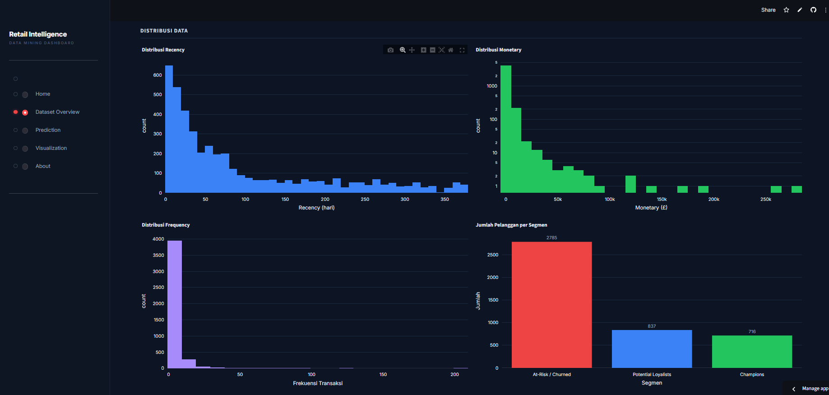

D.Halaman Analisis pelanggan
Halaman Analisis pelanggan berfungsi sebagai tempat eksekusi untuk mendapat informasi terkait pola pembelian customer dan segmentasi pelanggan. Analisis pola pembelian pelanggan terdapat dua sub menu, pertama bisa melalui ID Customer dimana user diminta memilih id costumer yang ingin di analisis lalu akan keluar output berupa rekomendasi
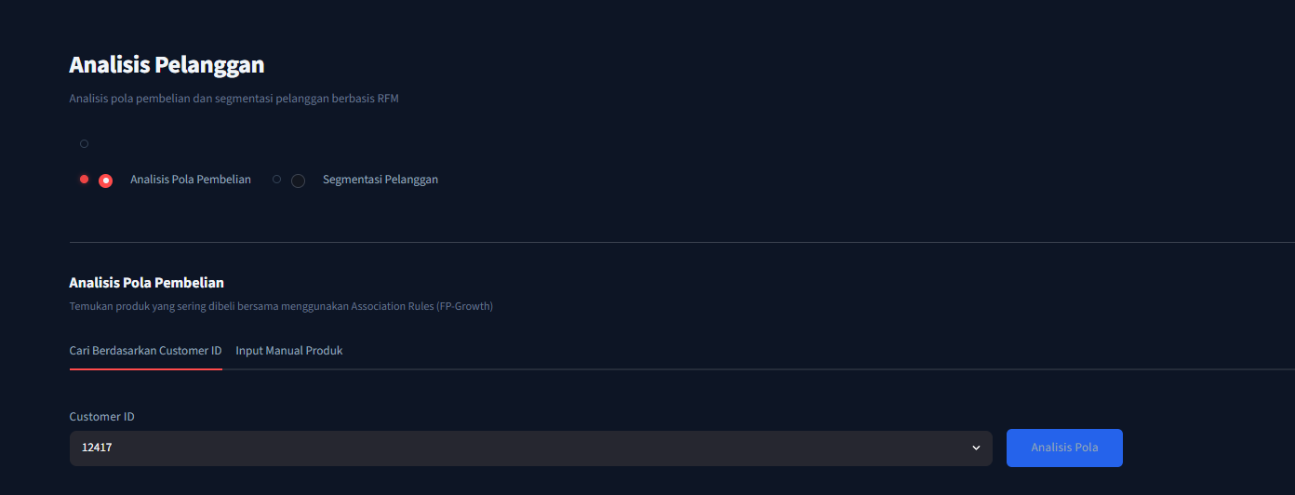
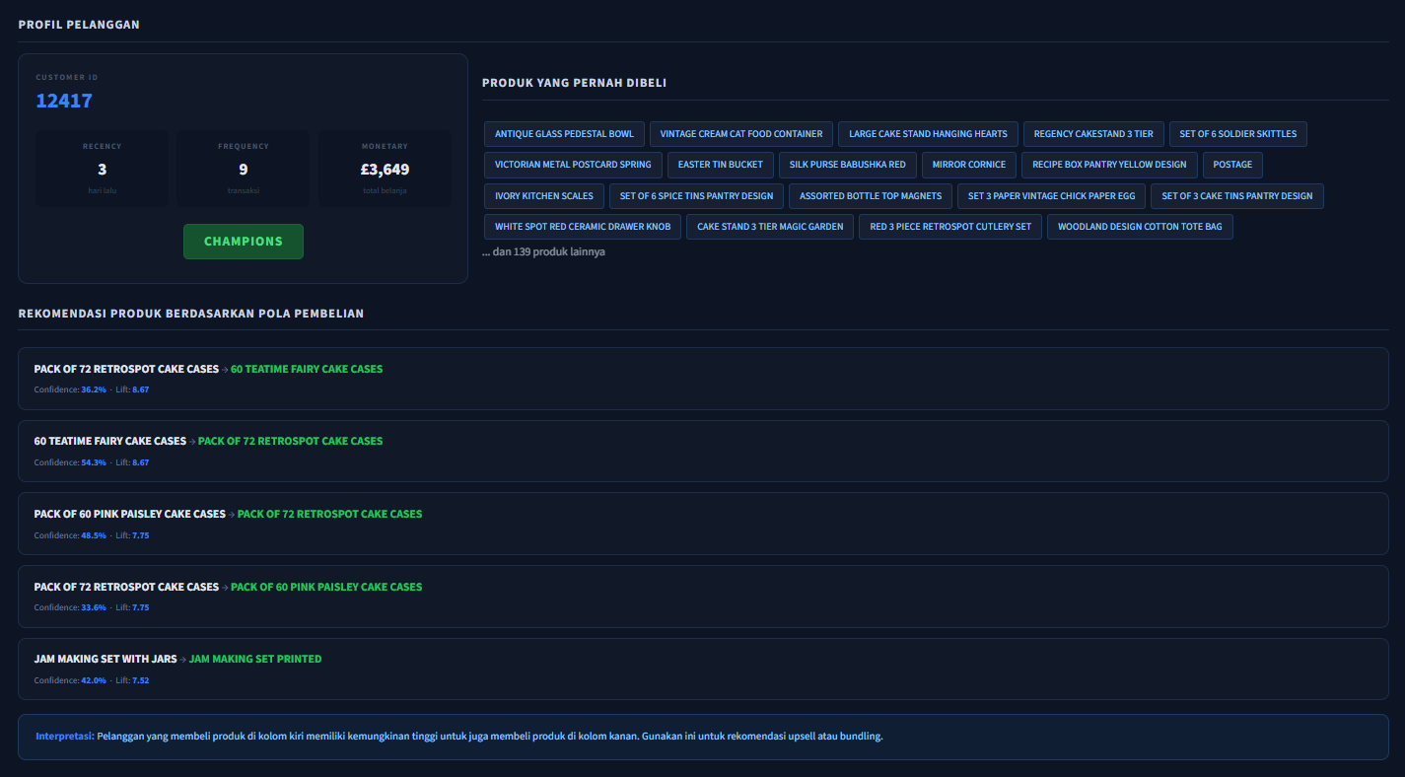

User juga bisa melakukan analisis manual dengan menggabungkan beberapa produk untuk mencari pola pembelian pelanggan yang nanti akan diberikan rekomendasi produk berdasarkan pola pembelian jika memang ada korelasinya

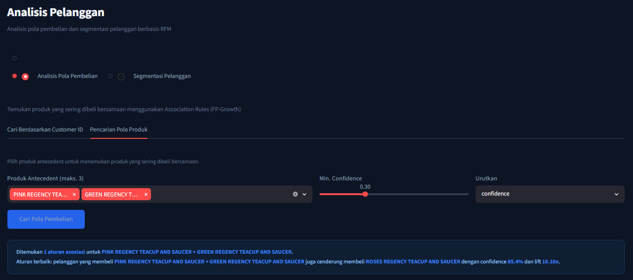

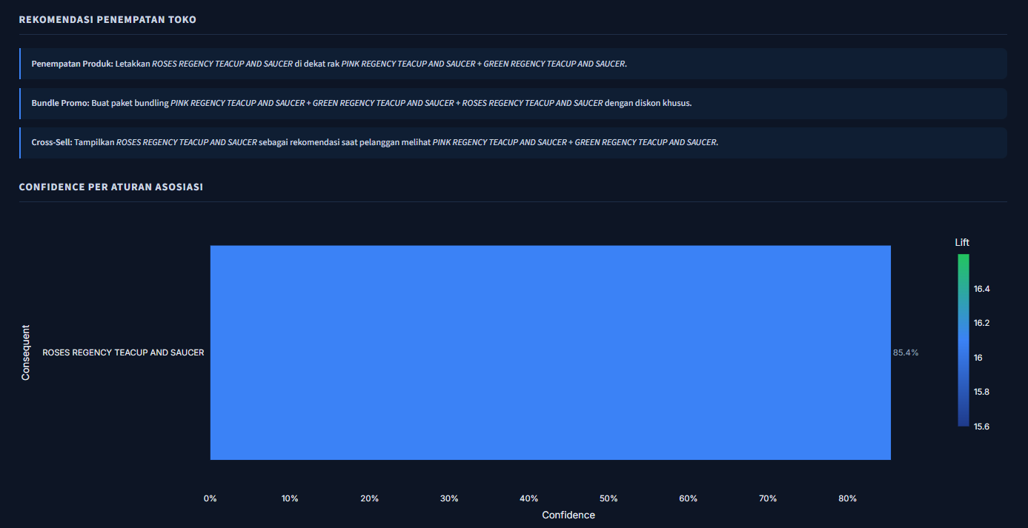

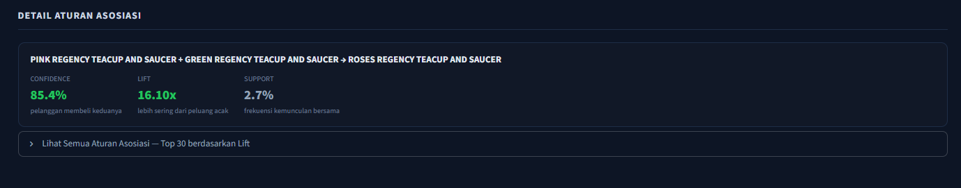

Selain analisis pola pembelian pelanggan juga terdapat sub-menu segmentasi pelanggan yang digunakan untuk memprediksi kategori pelanggan baru berdasarkan metode RFM (Recency, Frequency, Monetary) dan model K-Means Clustering yang telah dilatih sebelumnya. Pengguna dapat memasukkan nilai karakteristik pelanggan, kemudian sistem akan menentukan segmen pelanggan secara otomatis.
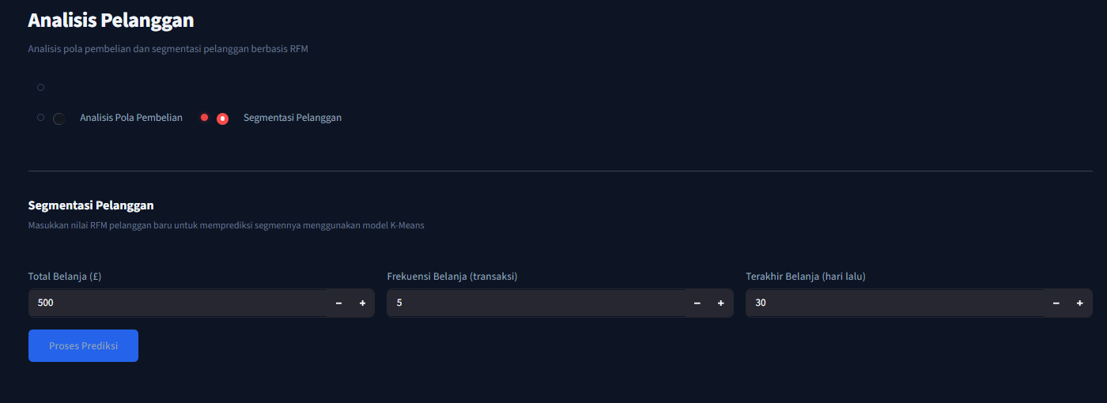
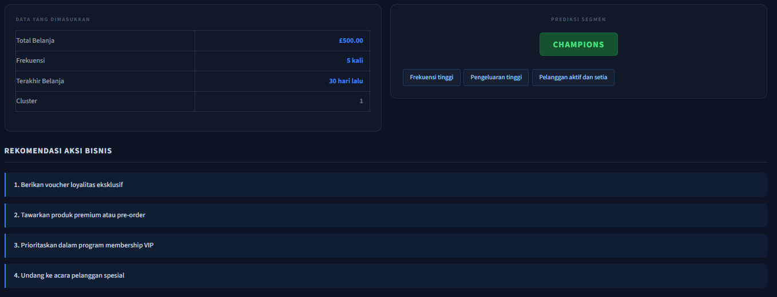

E.Halaman Visualization
Halaman Visualization berfungsi untuk menyajikan hasil analisis data pelanggan dalam bentuk grafik dan diagram yang lebih mudah dipahami. Visualisasi ini membantu pengguna mengidentifikasi pola perilaku pelanggan, distribusi nilai RFM, serta hasil segmentasi pelanggan secara intuitif tanpa harus membaca data mentah. Terdapat beberapa sub-menu dari distribusi segmen pelanggan, klister – pelanggan PCA, Profil RFM rata-rata per segmen, sebaran recency per-segmen, dan sebaran monetary per-segmen.
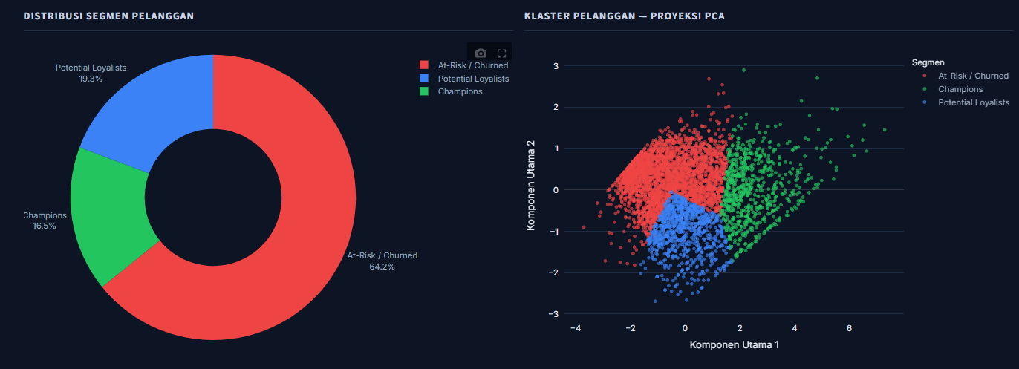

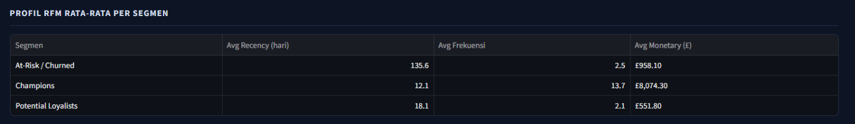

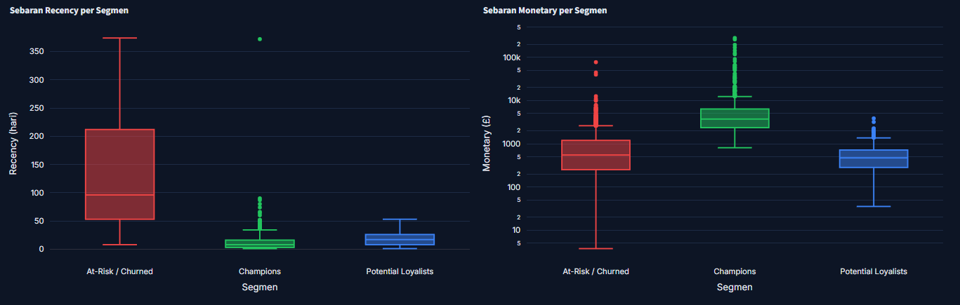

Dalam halaman visualization juga terdapat sub-menu tren penjualan
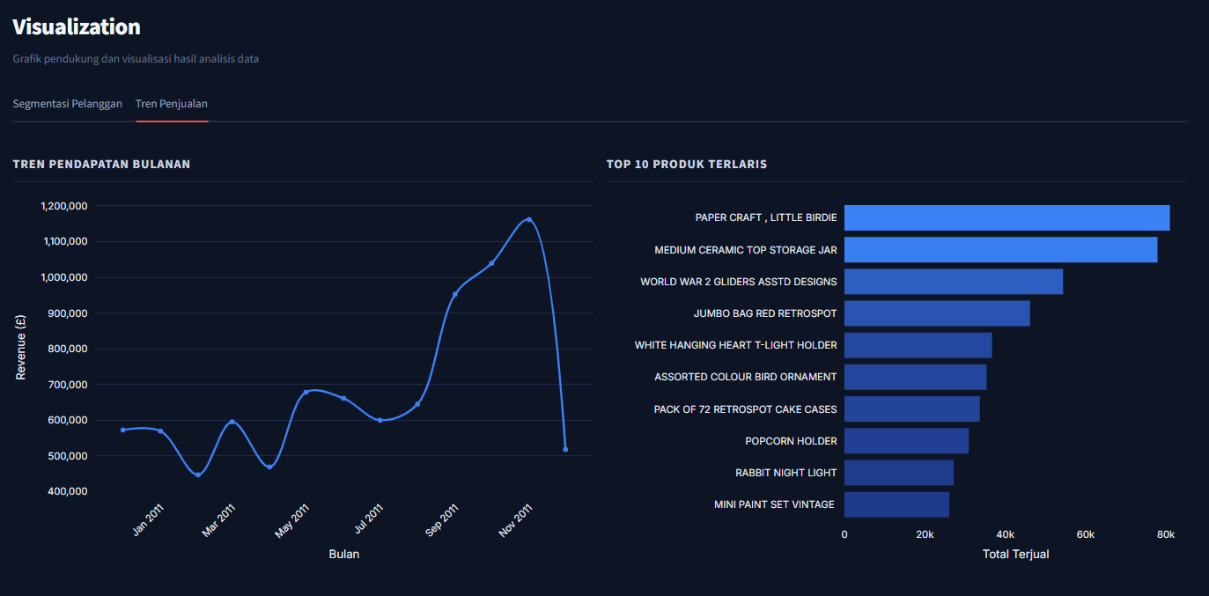

F. Halaman About
Halaman About merupakan halaman informasi yang menjelaskan profil aplikasi Retail Intelligence, tujuan pengembangan sistem, metode yang digunakan, serta informasi mengenai pengembang aplikasi. Halaman ini berfungsi sebagai dokumentasi singkat agar pengguna dapat memahami latar belakang dan fungsi utama sistem yang dikembangkan.
